**Dynaco Rigid R-741 – brama przemysłowa nowej generacji. Gdy liczy się izolacja, trwałość i prędkość działania**

**W obliczu rosnących wymagań dotyczących efektywności energetycznej, bezpieczeństwa oraz ciągłości procesów produkcyjnych, coraz więcej przedsiębiorstw szuka rozwiązań, które łączą trwałość z inteligentną technologią. Odpowiedzią na te potrzeby jest brama przemysłowa Dynaco R-741 – sztywna, izolowana, odporna na warunki atmosferyczne i gotowa do działania w najbardziej wymagających środowiskach.**

**Sztywna konstrukcja, elastyczna w zastosowaniu**

Model **Rigid R-741** został zaprojektowany z myślą o miejscach, gdzie konieczna jest **duża odporność na wiatr, maksymalna izolacja cieplna i wysoka szczelność**. Dzięki solidnemu panelowi o grubości 50 mm i przemyślanej konstrukcji, brama zachowuje stabilność nawet przy intensywnym użytkowaniu oraz w zmiennych warunkach atmosferycznych.

l **Klasa odporności na wiatr do 4**, w zależności od szerokości bramy (do klasy 2 przy szerokości powyżej 5 m)

l **Zakres temperatur pracy od -20°C do +40°C**, co sprawia, że idealnie sprawdza się w halach produkcyjnych, magazynach i obiektach o dużych różnicach temperatur

**Izolacja cieplna, która robi różnicę**

Współczynnik przenikania ciepła to jeden z najważniejszych parametrów w ocenie nowoczesnych bram przemysłowych. Dynaco R-741 oferuje doskonałe wartości:

l **Panel bramy: U = 1,4 W/m²K**

l **Brama kompletna: U od 2,0 W/m²K** (w zależności od wymiarów)

Dzięki zastosowaniu **okien typu sandwich** oraz termicznie oddzielonych listew, konstrukcja eliminuje problem kondensacji i strat ciepła, co znacząco obniża koszty eksploatacji i zwiększa komfort pracy.



**Inteligentna automatyka i bezpieczeństwo**

Zastosowanie **układu sterowania MCC 7110 z napędem o zmiennej częstotliwości** zapewnia płynny start i stop bramy – co nie tylko poprawia komfort, ale także **wydłuża żywotność napędu** i zmniejsza zużycie energii. Dodatkowo:

l **Kurtyna świetlna w standardzie** zwiększa bezpieczeństwo obsługi

l Opcjonalna funkcja **awaryjnego otwierania** przydaje się w sytuacjach kryzysowych

l **Stopień ochrony IP55** oznacza wysoką odporność na pył i wilgoć

Cała konstrukcja spełnia wymagania **dyrektyw CE, normy EN 13241-1** oraz **dyrektywy UVV o miejscach pracy**, co czyni ją w pełni zgodną z europejskimi standardami.

**Ciche, szybkie i trwałe rozwiązanie**

Technologia **Smart Header Design** zastosowana w Dynaco R-741 eliminuje problem stykania się listew podczas ruchu bramy. Dzięki temu uzyskano:

l Cichą pracę

l Szybsze cykle otwierania i zamykania

l Mniejsze zużycie elementów mechanicznych

To szczególnie ważne w obiektach, gdzie praca odbywa się w trybie ciągłym, a hałas i awaryjność mają realny wpływ na jakość środowiska pracy.

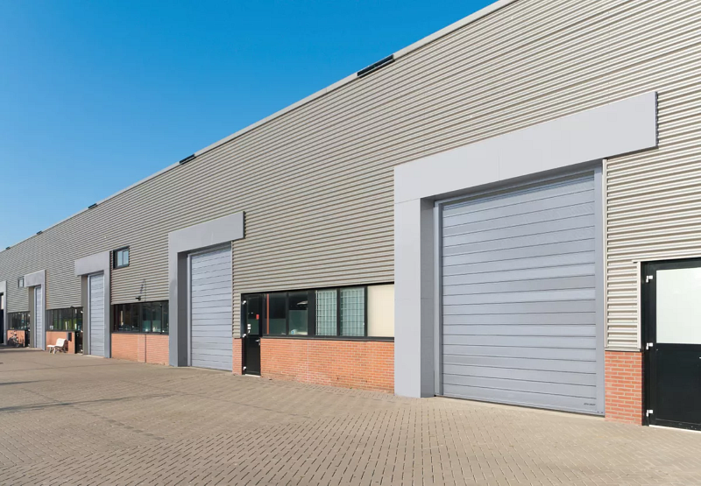

**Podsumowanie: inwestycja w wydajność i komfort**

Brama przemysłowa Dynaco Rigid R-741 to coś więcej niż tylko fizyczna przegroda. To **element systemu energetycznego i bezpieczeństwa zakładu**, który wspiera codzienną pracę, zabezpiecza przed stratami i zwiększa efektywność operacyjną.

**Kiedy warto postawić na Dynaco R-741?**

l Gdy zależy Ci na izolacji cieplnej i akustycznej

l Gdy obiekt narażony jest na silne wiatry i zmienne warunki atmosferyczne

l Gdy szukasz trwałego, nowoczesnego rozwiązania na lata

l Gdy wydajność i energooszczędność to podstawa Twojego działania

Zachęcamy do kontaktu z [Kolbud.pl](https://www.kolbud.pl/kontakt/) w celu bezpłatnej konsultacji i przygotowania oferty dopasowanej do indywidualnego projektu.

📞 Telefon: 52 345 28 55

📧 E-mail: kolbud@kolbud.pl

🌐 [www.kolbud.pl](http://www.kolbud.pl/)